BASKENT ÜNİVERSİTESİ

ELEKTRİK ELEKTRONİK MÜHENDİSLİĞİ BÖLÜMÜ
SAYISAL ELEKTRONİK- EEM 312
DENEY 6 RAPOR

DENEY ADI: CMOS TERSLEYİCİ KARAKTERİSTİĞİ
AD-SOYAD:BİGE SEFEROĞLU
NO: 20394439
TARİH:5 NİSAN 2006

Laboratuar Çalışması:

1)

Cmos tersleyici karakteristiği:

*bge seferoglu
.MODEL MOSN NMOS LEVEL=2 LD=0.15U TOX=200.0E-10
+ NSUB=5.36726E+15 VTO=0.743469 KP=8.00059E-05 GAMMA=0.543
+ PHI=0.6 U0=655.881 UEXP=0.157282 UCRIT=31443.8
+ DELTA=2.39824 VMAX=55260.9 XJ=0.25U LAMBDA=0.0367072
+ NFS=1E+12 NEFF=1.001 NSS=1E+11 TPG=1.0 RSH=70.00
+ CGDO=4.3E-10 CGSO=4.3E-10 CJ=0.0003 MJ=0.6585
+ CJSW=8.0E-10 MJSW=0.2402 PB=0.58

*eleman bağlantıları

VDD 3 0 DC 3.1
R1 3 2 100K
VIN 1 0 pulse (0 3.1 0 1n 1n 5n 10n)

M1 2 1 0 0 MOSN W=1.8u L=1.2u NRS=0.333 NRD=0.333
+ AD=6.5p PD=9.0u AS=6.5p PS=9.0u
C1 2 0 1f
.control
dc VIN 0 3.1 0.01
plot V(2) vs V(1)
.endc
.end

Her şık için D S B bağlantı noktaları değişiyor.

Tüm grafiklerde V(3) output
V(1) input

a)

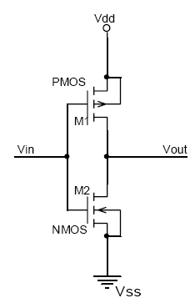
Voltaj transfer karakteristiği
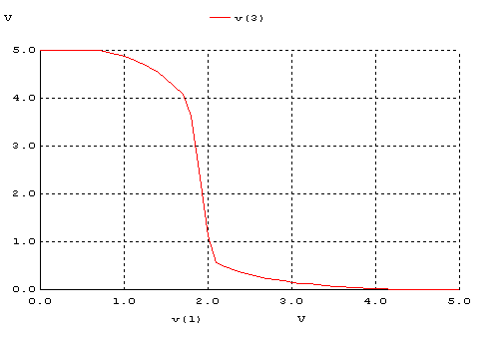
1

Vin high verildiğinde nmos on pmos off olur.
Vin low verildiğinde nmos off pmos on olur.
b)
Voltaj transfer karakteristiği
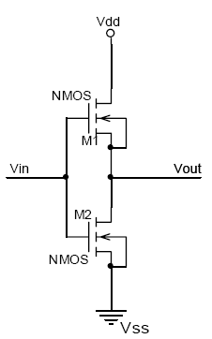
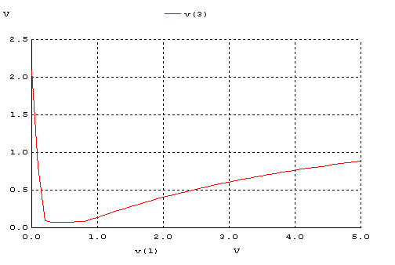

Bu sistemde direct path olduğu için static power consuption vardır.
c)

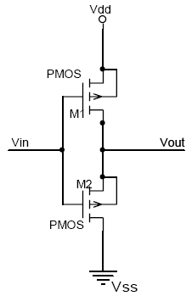
Voltaj transfer karakteristiği

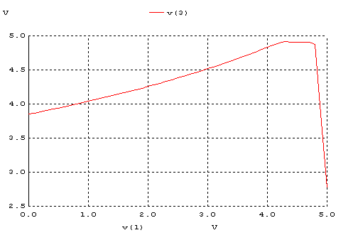
Bu sistemde direct path olduğu için static power consuption vardır.

d)

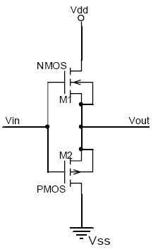
Voltaj transfer karakteristiği

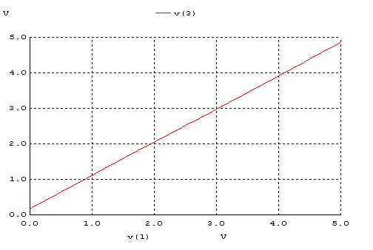

 | Voh | Vol | Vıh | Vıl | Vm | NMh | NMl
a) | 5V | 0V | 2.10V | 1.46V | 1.90V | 2.9V | 1.46V
b) | x | x | x | x | x | x | x
c) | x | x | x | x | x | x | x
d) | x | x | x | x | x | x | x

2)

DC analiz kaldırarak geçici durum analizi uygularsak;

Cmos tersleyici karakteristiği

.MODEL MOSN NMOS LEVEL=2 LD=0.15U TOX=200.0E-10
+ NSUB=5.36726E+15 VTO=0.743469 KP=8.00059E-05 GAMMA=0.543
+ PHI=0.6 U0=655.881 UEXP=0.157282 UCRIT=31443.8
+ DELTA=2.39824 VMAX=55260.9 XJ=0.25U LAMBDA=0.0367072
+ NFS=1E+12 NEFF=1.001 NSS=1E+11 TPG=1.0 RSH=70.00
+ CGDO=4.3E-10 CGSO=4.3E-10 CJ=0.0003 MJ=0.6585
+ CJSW=8.0E-10 MJSW=0.2402 PB=0.58

.MODEL MOSP PMOS LEVEL=2 LD=0.15U TOX=200.0E-10
+ NSUB=4.3318E+15 VTO=-0.738861 KP=2.70E-05 GAMMA=0.58
+ PHI=0.6 U0=261.977 UEXP=0.323932 UCRIT=65719.8
+ DELTA=1.79192 VMAX=25694 XJ=0.25U LAMBDA=0.0612279
+ NFS=1E+12 NEFF=1.001 NSS=1E+11 TPG=1.0 RSH=120.6
+ CGDO=4.3E-10 CGSO=4.3E-10 CJ=0.0005 MJ=0.5052
+ CJSW=1.349E-10 MJSW=0.2417 PB=0.64

M1 3 1 0 0 MOSN W=1.8U L=1.2U NRS=0.33 NRD=0.333
+ AD=6.5P PD=9.0U AS=6.5P PS=9.0U

M2 3 1 2 2 MOSP W=1.8U L=1.2U NRS=0.33 NRD=0.333
+ AD=6.5P PD=9.0U AS=6.5P PS=9.0U

VIN 1 0 PULSE(0 5 0 1NS 1NS 1NS 5NS 10NS)
VDD 2 0 5
C 3 0 1PF

.CONTROL

tran 1n 10n
PLOT V(1) v(3)

.ENDC

Her şık için D S B bağlantı noktaları değişir

a)

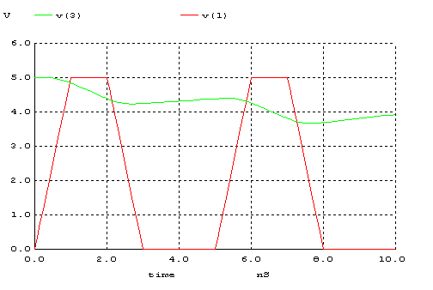

b)

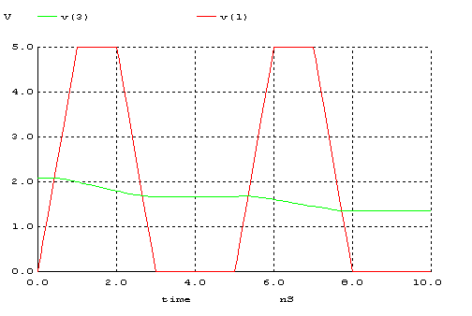

c)

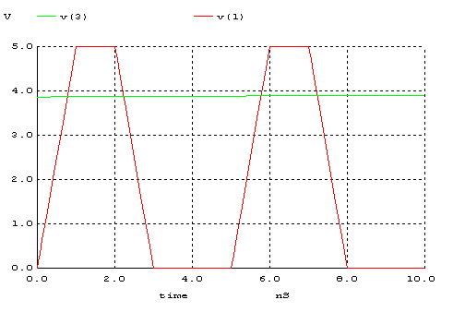

d)

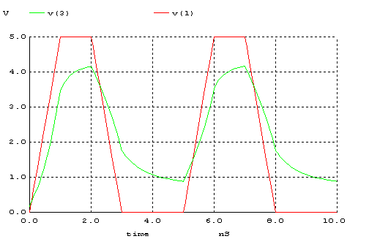

 | tr | tf | tpLH | tpHL | td
a) | 2ns | 2ns | 2ns | 1.2ns | 1.6ns
b) | 0.5ns | 1.8ns | 0.50ns | 1.2ns | 0.85ns
c) | x | x | x | x | x
d) | 2ns | 3ns | 3ns | 3.2ns | 3.1ns

3)

- a şıkkındaki devre tersleyici için en iyi sonuçları vermektedir. Çünkü Vin Vdd-gnd arasında değerler alır.

Vin=Vdd iken NMOS on Çünkü Vg=Vdd Vs=0V Vgs=Vdd bu durumda Vgs>Vt dir
PMOS off olur. Çünkü Vg=Vdd Vs=Vdd Vgs=0V olur bu durumda channel oluşmaz ve PMOS çalışmaz.Bu durumda Vout=0V olur

Vin=0V iken NMOS off Çünkü Vg=0V Vs=0V Vgs=0V bu durumda channel oluşmaz ve NMOS çalışmaz.
PMOS on olur. Çünkü Vg=0v Vs=Vdd Vgs=-VddV olur bu durumda channel oluşur.
Bu durumda Vout=Vdd olur.

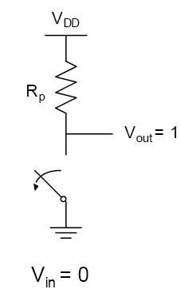
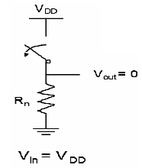

- Şıklarda verilen devrelerden b ve c şıklarındakiler simetriktir.
Diğer şıklar simetrik değildir. Çünkü VTC grafikleri birbirlerine uymamaktadır.

4)

PMOS ta W artıyor, L sabit kalıyor.
Switching treshold (W/L) artıyor.
W/L oranı artarsa channel’ın direç özelliği azalır. Gate kapasitansı artar.
Bu durumda eğimli kısımlar daha keskinleşir.

a)

VTC Grafiği
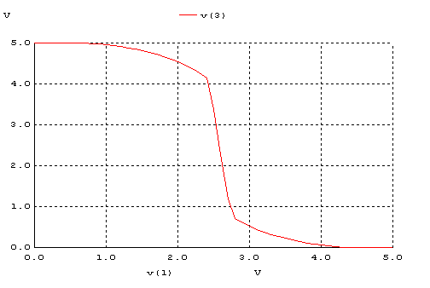

b)
VTC Grafiği

b ve c şıklarında direct path olduğu için static power consuption vardır. Bu yüzden VTC grafiği düzgün oluşmuyor..

c)
VTC Grafiği
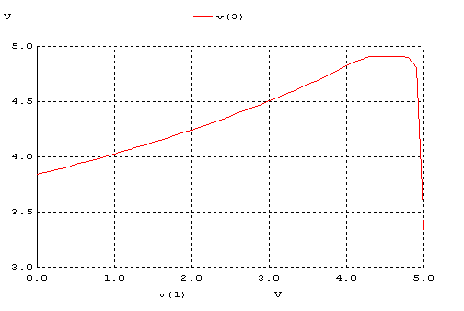

d)
VTC Grafiği
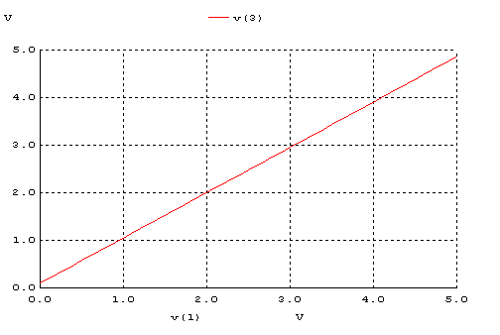

Geçici durum analizi sonucunda elde edilen sonuçlar

PMOS ta W/L oranı artığında efficiency channel artıyor. Gate kapasitans etkisi artıyor. Bu sebepten output V(3) voltajı azalıyor.

a)

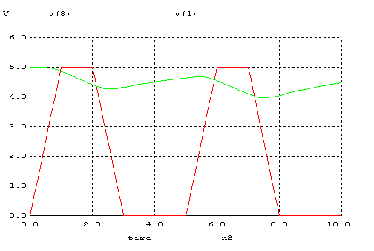

b)

c)

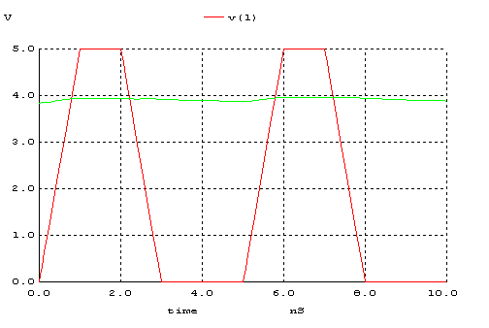

d)

